声明事项
1.首先非常感谢您使用本公司的录音笔产品，在使用产品前，请阅读操作指南，产品规格以实物为主，如有变更恕不另行通知。
2.在未经我公司事先书面许可的情况下，严禁以任何形式复制、传递、分发和储存本公司手册内容。
3.在编制本手册过程中已经力求内容的正确与完整，但不保证手册没有出现的错误，本司将不对出现的错误或疏漏负任何责任！
4.遵循持续发展的策略，因此，我们保留在不预先通知的情况下，对本手册中描述的任何产品进行修改和改进的权利。
5.在任何情况下，我们均不对任何数据方面的损失以及由任何特殊、偶然、附带、或间接引起的损失承担责任，无论该损失由何种原因引起。
6.本产品最终解释权归本公司所有。

本机是全新一代录音设备。专业DSP声学降噪功能。电容式双唛拾音，室内室外都能提供精细捕捉。自动分离人声和噪音，实现智能录音还原真实原声。支持无损级音频格式.
功能操作定义：

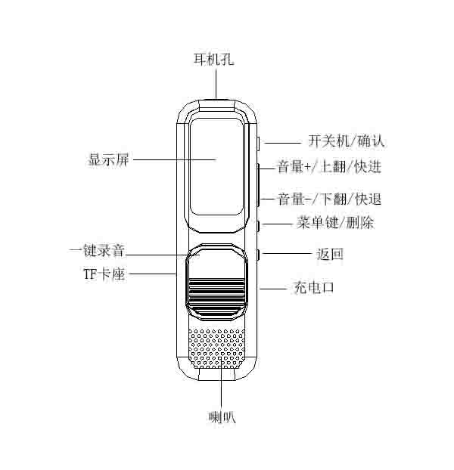

注：以上功能以实物为准

基本功能 ：
·音频播放：音频解码支持：（MP1、MP2、MP3、WMA、OGG、APE、FLAC、WMV、AAC-LC、M4A）格式播放。
·变速播放：可在播放音频的过程中根据需求，设定播放速度九个等级加速和减速满足不同音源播放。
·文件夹：可在文件夹内浏览内存卡上的所有内容
·录音：格式支持WAV
·蓝牙: BT/5.2 可通过手机APK连接智能录音笔设备。
·设置: 可根据需要设置语言、屏幕亮度、时间日期、开关机密码等...
·支持大容量TF卡 ，最大支持FAT格式 512GB TF内存卡
·输入电压：DC5V -1安。
·外置耳机：通用3.5头耳机（不带线控功能）
按键定义操作指引 ：
本机采用的是复合键操作模式，开机后进入音频播放的状态短按上下键为音量加减。长按上下键为快进和快退。短按连续两次为切换上下曲。返回子菜单后选择上翻下翻也可切换上曲和下曲。菜单键播放模式下短按为设置第三级目录选项，长按为循环播放设置。文件夹中长按菜单键为删除选项按键，选定文件选择删除或者取消。返回键定义，长按2秒为屏幕保护和唤醒，短按返回上一级目录。一键推拉按键，在任何环境下只要设备能正常运行，既切换到录音模式。复位后录音保存。

功能阐述：
开关机
操作方法：长按开机键2秒左右机器开机，开机后短按1秒轻触为确认按键。再长按开机键2秒关机。
当系统空闲时间达到用户设定关机时间时，录音笔自动关机。
注：当录音笔与PC连接或者充电时，开关机功能无效。

一键录音
操作方法：设备有电的情况下直接上推一键录音按钮设备即开启录音，开机过程录音延迟3秒左右。推拉键复位录音完成并保存机器内存卡。

声控录音
操作方法：单击录音菜单进入，下翻到声控录音按确认键打开声控录音控制按钮。返回后打开录音键进入录音后设备检测到声音即开始录音。无声安静的环境中设备停止录音。
录音文件在文件夹RECORD里面，
录音格式：录音格式为wav格式。
录音比特率：AI转写系统默认为256kbps

降噪开关：主芯片自带DSP降噪功能，专业DSP声学降噪功能。电容式双唛拾音，室内室外都能提供精细捕捉。自动分离人声和噪音，实现智能录音还原真实原声。

分段录音：用户可根据需求设定录音时长，分别为30分钟、60分钟、120分钟保存一个录音文件。

定时录音：用户可根据录音设置内的定时录音选项，设置需要录音的时间和结束时间。也可同时设定定时周期分别为单次、每日、工作日。

APP转写功能：
操作指引：机器开机后下翻选择蓝牙按确定键进入，连接到APP打开蓝牙开关，使用安装好APP的手机,打开APP搜索录音笔设备。连接即可。

- 下载转写APP或IOS版本APP正确安装到手机。
1.1 下载链接：下载页-英文：https://voiceh5en.sonicrhino.cc
下载页-中文：https://voiceh5.sonicrhino.cc
1.2 中文二维码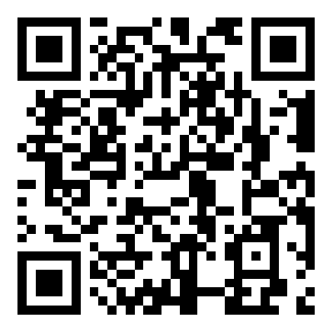 英文二维码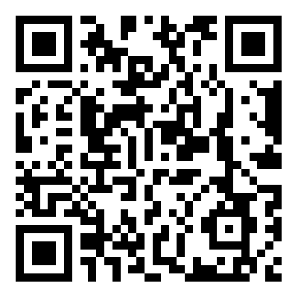

- 打开APP点击右下角我的，用手机号注册APP账户，使用手机号码注册后短信验证登录。按照指引逐步完成注册即可。
操作界面主图：
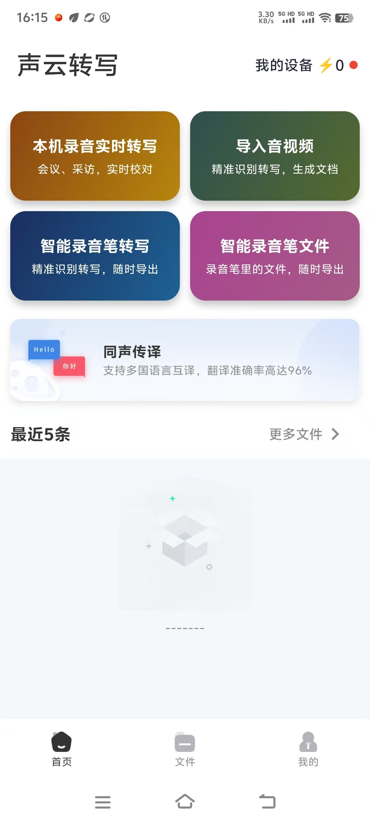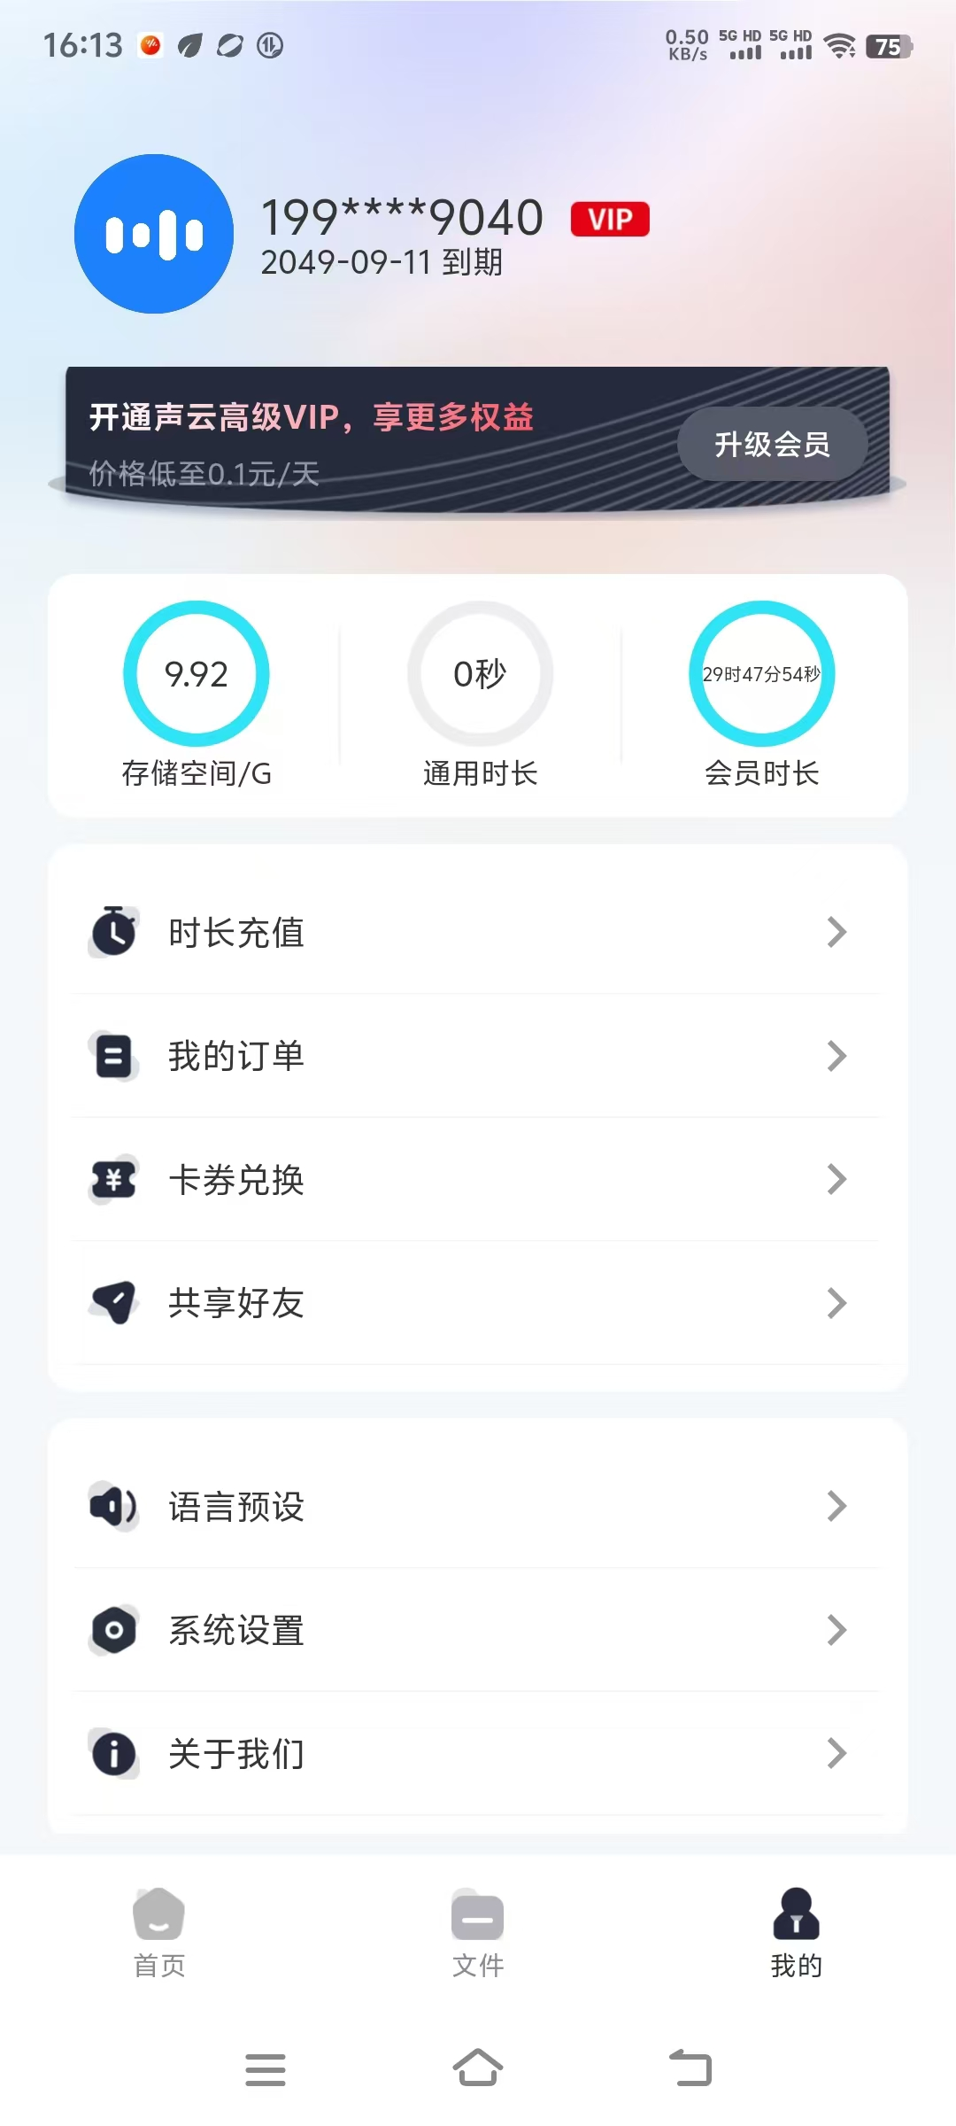
- 智能录音笔开机后，打开蓝牙中连接APP选项，再打开手机上的转写APP连接我的设备。（打开APP时提示手机开启蓝牙，点允许按照步骤一直点击允许。连接成功手机右上角会提示已链接。智能录音笔设备蓝牙名称为：BT_P10_XX）
- 需注意APP操作界面的使用，（本机录音实时转写、导入音视频）上面两个板块为手机本机功能。下面两个（智能录音笔转写、智能录音笔文件）为录音笔转写功能。
手机功能模块见图：
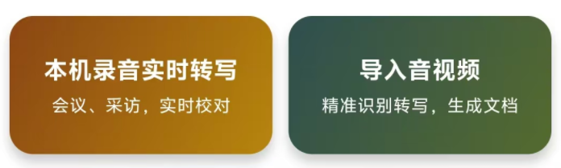
录音笔模块见图：
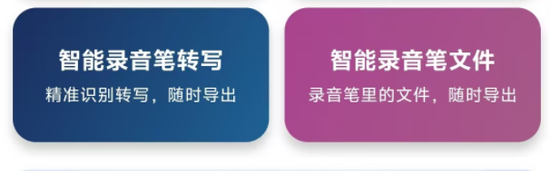

- 连接后的智能录音笔，手机上点击“智能录音转写”点击红色录音标录音笔开启自动录音。点击√后保存录音。点击X删除当前录音文件。再点击下方录音文件就可以打开转写后的文字。中英文转写准确率超过96%
如图：


- 录音笔单独录制的文件，可通过APK与手机连接，上传到智能录音笔文件。可以点击文件传输上传到服务器中再进行语音转文字转写。
如图：
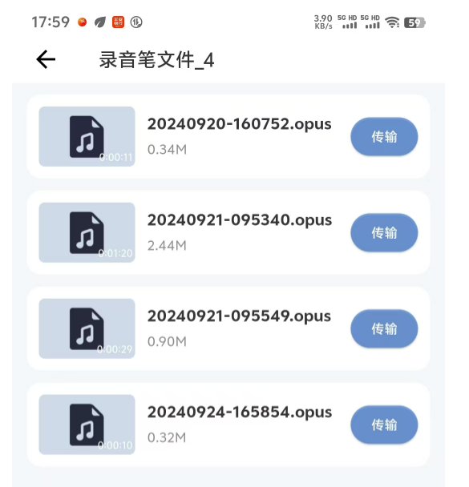

- 长按所有录音文件都可以按照需要随意更改名称，方便区分。
如图：
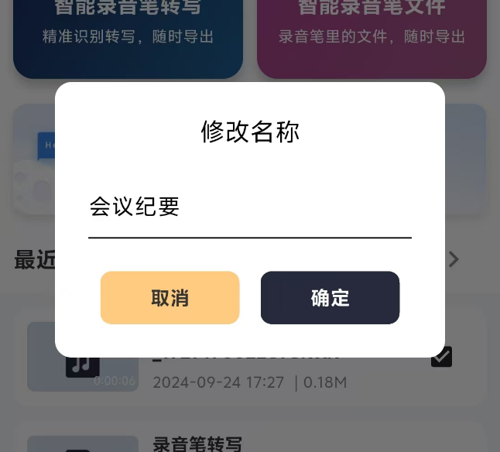
- 可将所有的录音文件同步到云端服务器。会员享有10G大容量存储空间。点击手机录音文件长按可以选项删除或同步云盘。
如图：
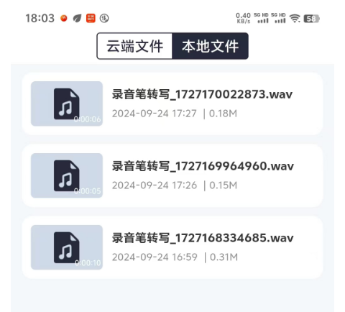
- 转写的文本上传云端后可复制，可分享到微信、QQ等...亦可导出文本。
如图：
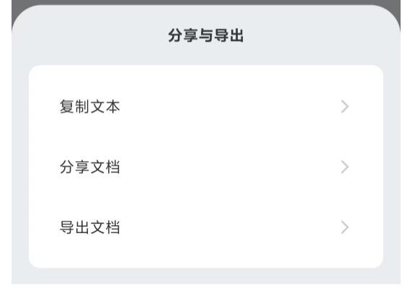
- 使用本公司录音笔，APP享有终生VIP会员功能。转写无需再充值会员。

蓝牙
操作方法：机器开机后下翻选择蓝牙按确定键进入，此处有两个蓝牙开关，第一个打开可连接APP转字文使用，第二个打开可连接蓝牙耳机、蓝牙音响设备。
文件夹
操作方法：单击文件夹菜单进入文件夹，显示内部存储设备上所有的目录和文件，可在此文件夹中删除文件，选中任何一个文件，长按M菜单键2秒显示“删除文件”，点击确认删除和取消。按返回键退出。

设置
操作方法：单击设置菜单，进入设置。根据需要设置的菜单进行选项设置，按返回键返回上级菜单。在设置内可按喜好设置语言、屏幕亮度、背光时间、限制关机、用户开机密码设定等等... 本机初始化用户密码为：0000 超级密码为：9999 如忘记设定密码，超级密码可解锁所有密码。

时间日期设定：在设置内选定时间和日期按确认键进入。上下翻动设定好后，黄颜色为选定项，长按M键进入下一步设定。以此操作最终全部设定完成后按确定键保存退出（注：带转写的设备无需设定时间和日期。录音笔与带转写APP手机互联后录音笔自动更新为手机时间。）
如图：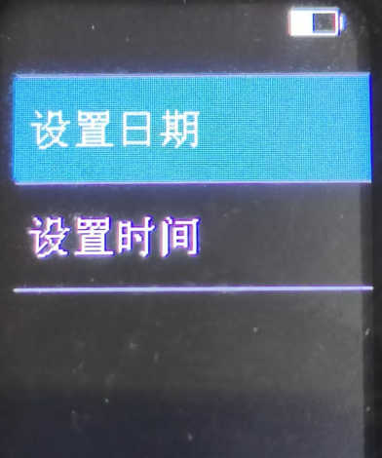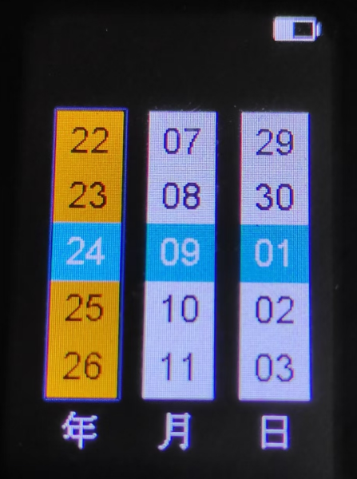

电池低电
当电池出现低电后，录音笔设备自动关机进入待机状态，此时不要重新开机，请及时充电。

与PC连接
在开关机状态，用随机提供的USB线连接PC与本录音笔， PC会提示出现可移动磁盘选择窗口。选择相应的文件夹互相拷贝文件即可。

解码信息

MP3 | MP1 | 比特率：32kbps—448kbps  采样率：8KHz—48KHz
MP3 | MP2 | 比特率：8kbps—384kbps  采样率：8KHz—48KHz
MP3 | MP3 | 比特率：8kbps—320kbps  采样率：8KHz—48KHz
WMA |  | 比特率：5kbps—384kbps  采样率：8KHz—48KHz
OGG |  | 比特率：Q0—Q10（20kbps—499kbps）  采样率：8KHz—48KHz
APE |  | 比特率：Fast/Normal压缩（800Kbps—1000Kbps）  采样率：8KHz—48KHz
FLAC |  | 比特率：L0—L8（1000Kbps—1200Kbps）  采样率：8KHz—48KHz
WAV | IMA-ADPCM | 比特率：32kbps—384kbps  采样率：8KHz—48KHz
WAV | MS-ADPCM | 比特率：32kbps—384kbps  采样率：8KHz—48KHz
WAV | PCM | 比特率：128kbps—1536kbps  采样率：8KHz—48KHz
AAC-LC |  | 比特率：（8kbps—320kbps）  采样率：8KHz—48KHz
M4A |  | 比特率：（5kbps—64kbps）  采样率：8KHz—16KHz

疑难解答
录音笔设备不工作或显示屏不显示内容
-检查电池电量。
开机键不起作用
连接充电器检查电池电量是否已耗尽，连接充电器后显示屏是否有显示设备是否正常开机。
无法录音
因为频繁的操作某些功能，导致设备功能紊乱不能正常录音。首先重启设备看是否能够排除故障。如不能解决，再将设备连接电脑后保存录音文件再进行格式化设备。重启即可。
无法下载文件
-检查电脑的USB 端口与播放器接口的连接
检查TF内存卡是否正常有容量。
-格式化媒体播放器。

注意事项：
使用设备前，请先阅读所有安全信息以确保安全和正确使用。
根据我司获得国家强制性产品CCC认证标准，本产品出厂均不包含电源适配器，如您另外购买充电器，请遵循以下要求选购。
所选充电器规格必须符合以下要求，否则出现意外或故障，本公司则视为人为性损坏。
输入：AC110-240V50/60Hz Max：100mA
输出：DC5.0V ---1A
设备故障或执行出厂重置时，如果您没有安全保管备份文件，您将无法恢复以前的数据。务必对设备上存储的所有重要数据进行备份，以及在安全的地方保管好。
如果为操作不当，机器无法正常使用。或反应缓慢可能无法正常工作。，请联系售后处理。
市面上内存卡区分很多种，建议使用正规大品牌的内存卡。速度要求C10 以上，使用正规的内存卡可以确保机器和数据的稳定性。
遵循下面的警告以防止伤人或损坏设备
- 请勿让儿童或动物咀嚼或吞咽设备。
- 请勿用设备戳刺眼睛、耳朵或其他身体部位，或将设备放入嘴巴中。
- 设备屏幕较小，确保眼睛视力。请勿长时间靠近眼睛使用。
- 请勿将设备存放在过热或潮湿的环境中，建议在温度介于-5℃至35℃的地方使用设备。
- 请勿在加热器、微波炉、烹饪设备或高压容器附近或内部存放设备。
- 保持设备干燥。
- 请勿在雷雨天气在室外使用设备。
- 请遵守有关驾车时使用移动设备的所有安全警告和规定。
注意：设备损坏时，请不要擅自拆解。错误的拆解方式会损坏设备内的锂电池电池会有起火爆炸危险。
为防止在使用耳机时可能发生的听力损害，请勿长时间 使用高音量收听声音。
安全警告
遵循下面提供的警告信息以防止火灾或爆炸等事故
- 电池（电池包或组合电池）不得暴露在诸如日照、火烤或类似过热环境中使用，否则会产生安全隐患，对人身造成危害。请勿使您的设备受到物理碰撞或损坏。
①请勿将设备放在后裤袋或挂在腰部
②将备用电池存放在适当的保护袋中。
- 使用制造商认可的电池、充电器、配件和用品
- 避免多功能插口和电池电极接触到导电物体，例如金属或液体
- 请勿用湿手触摸设备。此外，本机无防水功能，水溅或者遭受水滴，容易造成电路短路，存在安全隐患
- 请勿在洗手间等液体环境中或在进行游泳等活动时使用设备
- 如果设备的任何部件有裂痕或破损，或者如果设备变得非常热，请立即停止使用设备
- 请勿在电池仓裸露时打开或使用设备
- 传输资料
通过USB数据线与电脑PC机连接，在电脑硬盘中复制需要传输的音乐等相关资料，切换到播放器容量盘粘贴即可实现资料传输
- 充电步骤
- 使用USB数据线
USB数据线用于传输，也可用于连接充电器充电。
- 使用电脑和充电器进行充电（充电器不标配）

有毒有害物质或元素声明
部件名称 | 有毒有害物质或元素一览表
部件名称 | 铅  （Pb） | 汞  （Hg） | 镉  （Cd） | 六价铬  Cr（VI） | 多溴联苯  PBB | 多溴二苯醚 PBDE
PCB板及附件 | X | O | O | O | O | O
塑料 | O | O | O | O | O | O
金属 | X | O | O | O | O | O
电池 | X | O | O | O | O | O
其他 | X | O | O | O | O | O
O:表示该有害有毒物质在该部件所有均质材料中的含量均在SJ/T11363-2006标准规定的限量要求一下。
X:表示该有害有毒物质至少在该部件的某一均质材料中的含量超出SJ/T11363-2006标准规定的限量要求。
本产品的“环保使用期限”为5-10年，电池等更换部件的环保使用期限可能与产品的环保使用期不同。只有在本使用说明书所述的正常情况下使用本产品时，“环保使用期限”才有效。

https://detail.1688.com/offer/806354885282.html
https://detail.1688.com/offer/816982434531.html?spm=a26286.8251493.description.2.221425b2koXkyR

